v1

# **Rollups Là Gì? Tìm Hiểu Kỹ Thuật Rollups Trong Blockchain**

## **Meta Description**

Rollups là giải pháp mở rộng Layer 2 quan trọng giúp giảm phí gas và tăng tốc độ giao dịch trên blockchain, đặc biệt là Ethereum. Bài viết này sẽ giải thích cách hoạt động của rollups, so sánh Optimistic Rollups và ZK-Rollups, cũng như ứng dụng thực tế.

## **Key Takeaways**

* **Rollups là công nghệ Layer 2 giúp mở rộng blockchain** bằng cách xử lý giao dịch ngoài chuỗi và gửi một bản tóm tắt lên chuỗi chính, giúp tăng thông lượng và giảm chi phí.
* **Có hai loại rollups chính:**
  + **Optimistic Rollups**: Giả định giao dịch hợp lệ trừ khi bị thách thức, có thời gian chờ để phát hiện gian lận.
  + **ZK-Rollups**: Sử dụng chứng minh không kiến thức để xác minh giao dịch ngay lập tức, an toàn và hiệu quả hơn.
* **ZK-Rollups đang tiến bộ trong khả năng tương thích với EVM**, mở ra tiềm năng sử dụng rộng rãi trong các hợp đồng thông minh.

## **Giới thiệu**

Ethereum và nhiều blockchain khác đang đối mặt với **vấn đề tắc nghẽn và phí giao dịch cao**, khiến các giải pháp mở rộng trở nên cấp thiết. Rollups là một trong những công nghệ Layer 2 phổ biến nhất hiện nay, giúp **giảm tải cho mạng chính mà vẫn đảm bảo tính bảo mật và phi tập trung**.

Vậy rollups hoạt động như thế nào? Điều gì làm cho **Optimistic Rollups và ZK-Rollups khác nhau**? Và giải pháp nào tốt nhất cho từng ứng dụng? Hãy cùng tìm hiểu!

## **Rollups Là Gì?**

Rollups là một cơ chế **gom nhóm nhiều giao dịch** thành một lô duy nhất, xử lý ngoài chuỗi và sau đó ghi lại kết quả lên blockchain chính (Layer 1). Điều này giúp:  
 ✅ **Giảm phí gas** do chỉ cần ghi một phần dữ liệu lên Ethereum.  
 ✅ **Tăng tốc độ xử lý giao dịch**, giúp blockchain mở rộng quy mô.  
 ✅ **Giữ nguyên tính bảo mật**, vì các giao dịch vẫn được xác minh thông qua hợp đồng thông minh trên chuỗi chính.

### **Tại sao rollups quan trọng?**

Blockchain có một bài toán khó gọi là **"Blockchain Trilemma"**:

* **An ninh (Security)** – Đảm bảo mạng không bị tấn công.
* **Khả năng mở rộng (Scalability)** – Xử lý nhiều giao dịch hơn mà không làm chậm hệ thống.
* **Phi tập trung (Decentralization)** – Giữ cho mạng lưới không bị kiểm soát bởi một nhóm nhỏ.

**Rollups giúp cân bằng cả ba yếu tố này**, cho phép blockchain **tăng tốc mà không cần hy sinh tính bảo mật hoặc phi tập trung**.

## **Cách Hoạt Động Của Rollups**

Rollups hoạt động bằng cách **di chuyển phần lớn quá trình tính toán ra khỏi Layer 1**, nhưng vẫn đảm bảo dữ liệu giao dịch được ghi lại trên chuỗi chính để đảm bảo tính minh bạch.

### **Quy trình xử lý giao dịch của rollups**

1️⃣ Giao dịch được thực hiện ngoài chuỗi.  
 2️⃣ Nhiều giao dịch được gom nhóm thành một lô.  
 3️⃣ Một bản tóm tắt giao dịch được ghi lên Ethereum.  
 4️⃣ Ethereum xác minh giao dịch bằng hai phương pháp:

* **Optimistic Rollups**: Giả định giao dịch hợp lệ, chỉ kiểm tra khi có tranh chấp.
* **ZK-Rollups**: Sử dụng chứng minh không kiến thức (zero-knowledge proofs) để xác minh ngay lập tức.

👉 **Cách tiếp cận này giúp tiết kiệm dữ liệu và giảm chi phí giao dịch.**

## **Các Loại Rollups: Optimistic vs ZK-Rollups**

Có hai loại rollups chính, mỗi loại có cơ chế xác minh khác nhau:

### **Optimistic Rollups: Giả Định Hợp Lệ Trừ Khi Bị Thách Thức**

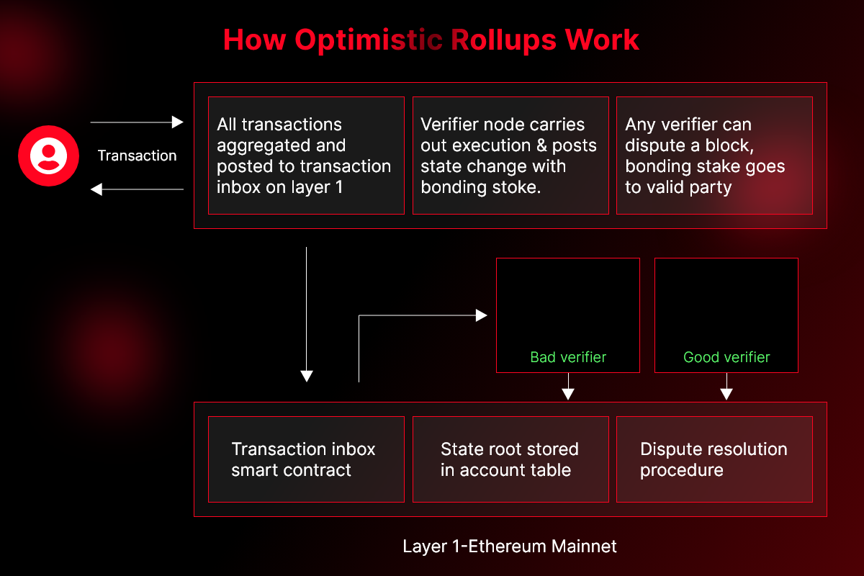

Hình 1: Cách thức hoạt động của Optimistic Rollups

🔹 **Cách hoạt động**:

* Optimistic Rollups giả định rằng **mọi giao dịch đều hợp lệ**, trừ khi có ai đó thách thức tính hợp lệ của chúng.
* Có một **"thời gian chờ" (thường là 7 ngày)** để những người tham gia có thể kiểm tra và khiếu nại giao dịch gian lận.
* Nếu có khiếu nại, hệ thống sẽ sử dụng **fraud-proof (chứng minh gian lận)** để xác minh tính hợp lệ của giao dịch.

🔹 **Ưu điểm**:  
 ✔ Dễ dàng triển khai, **tương thích tốt với EVM**, phù hợp với hợp đồng thông minh.  
 ✔ **Chi phí thấp hơn** so với ZK-Rollups do không cần tạo chứng minh mật mã phức tạp.

🔹 **Nhược điểm**:  
 ❌ Giao dịch có độ trễ do thời gian chờ giải quyết tranh chấp.  
 ❌ Nếu không ai khiếu nại, giao dịch gian lận có thể được chấp nhận.

🔹 **Dự án tiêu biểu**: **Optimism, Arbitrum, Boba Network**

### **ZK-Rollups: Xác Minh Ngay Lập Tức Bằng Chứng Minh Không Kiến Thức**

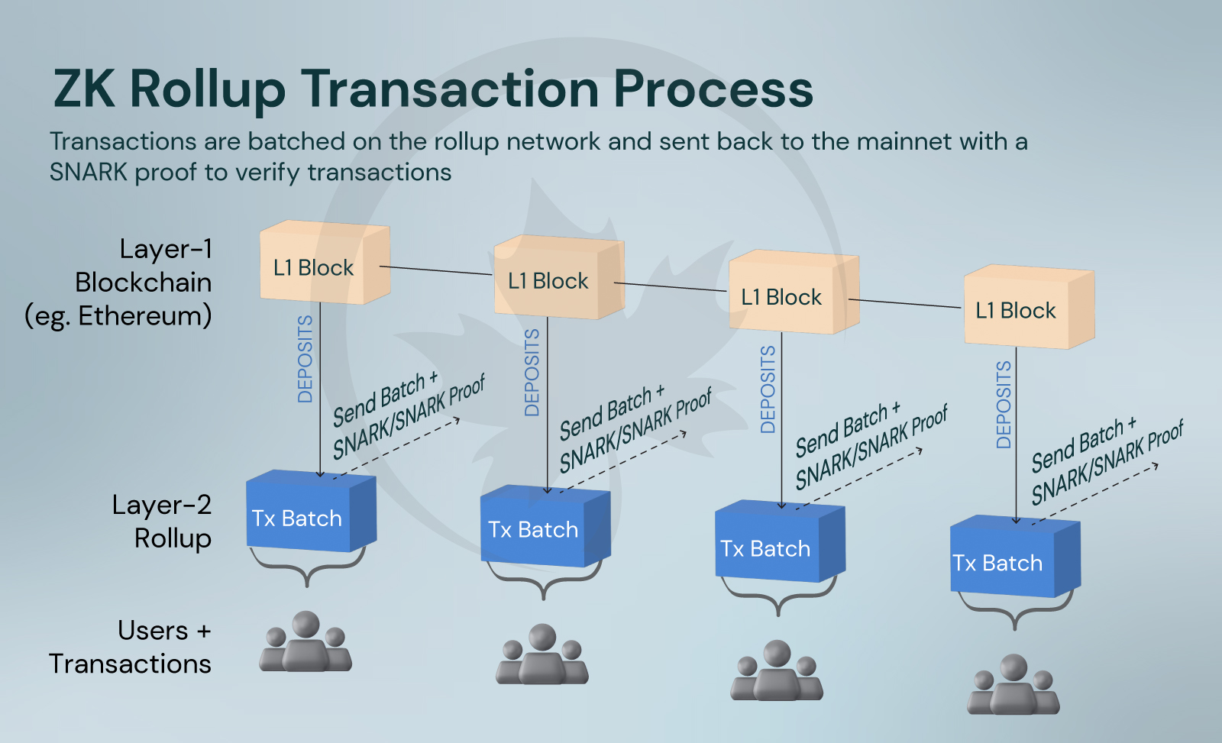

Hình 2: Cách thức hoạt động của ZK-Rollups

🔹 **Cách hoạt động**:

* ZK-Rollups sử dụng **zero-knowledge proofs (chứng minh không kiến thức)** để xác minh giao dịch ngay lập tức mà không tiết lộ dữ liệu chi tiết.
* Giao dịch ngoài chuỗi được gom nhóm và một **chứng minh hợp lệ** được gửi lên Ethereum để xác nhận.

🔹 **Ưu điểm**:  
 ✔ **Bảo mật cao hơn**, vì mọi giao dịch đều được xác minh ngay lập tức.  
 ✔ **Không có thời gian chờ**, phù hợp với ứng dụng yêu cầu thanh toán nhanh.

🔹 **Nhược điểm**:  
 ❌ **Chi phí tính toán cao hơn**, do cần tạo chứng minh mật mã phức tạp.  
 ❌ **Chưa tương thích hoàn toàn với EVM**, nhưng đang được cải thiện.

🔹 **Dự án tiêu biểu**: **StarkNet, zkSync, Loopring**

## **So Sánh Optimistic Rollups vs. ZK-Rollups**

| **Tiêu chí** | **Optimistic Rollups** | **ZK-Rollups** |
| --- | --- | --- |
| **Bảo mật** | Dựa vào hệ thống khiếu nại | Xác minh mật mã ngay lập tức |
| **Tốc độ giao dịch** | Nhanh, nhưng có độ trễ do thời gian thách thức | Cực nhanh, không có độ trễ |
| **Chi phí giao dịch** | Rẻ hơn để triển khai | Có thể cao hơn do tạo chứng minh |
| **Tương thích EVM** | Cao, chạy hợp đồng thông minh dễ dàng | Đang phát triển nhưng chưa hoàn chỉnh |
| **Ứng dụng phù hợp** | DeFi, quản trị, mạng xã hội | Thanh toán, trao đổi phi tập trung, gaming |

➡ **Optimistic Rollups phù hợp cho các ứng dụng cần tương thích với EVM, còn ZK-Rollups lý tưởng cho thanh toán nhanh và bảo mật cao.**

## **Tương Lai Của Rollups**

🚀 **ZK-Rollups đang có bước tiến lớn trong khả năng tương thích với EVM**. Trước đây, chúng không thể chạy hợp đồng thông minh phức tạp, nhưng các dự án như **zkEVM của Polygon** đang thay đổi điều đó.

🌍 **Ethereum đang hướng tới một hệ sinh thái Layer 2 mở rộng**, nơi các ứng dụng blockchain có thể tận dụng cả hai loại rollups để tối ưu hóa hiệu suất.

## **FAQs**

### **1. Rollups có thể thay thế hoàn toàn Ethereum Layer 1 không?**

Không. Rollups giúp mở rộng Ethereum nhưng vẫn cần Layer 1 để bảo mật và lưu trữ dữ liệu.

### **2. Optimistic Rollups hay ZK-Rollups tốt hơn?**

Tùy vào ứng dụng:

* **Optimistic Rollups** phù hợp với DeFi và hợp đồng thông minh.
* **ZK-Rollups** lý tưởng cho thanh toán nhanh và bảo mật cao.

### **3. Ethereum có tích hợp rollups không?**

Ethereum đang khuyến khích rollups và có kế hoạch tối ưu hóa Layer 1 để hỗ trợ tốt hơn.

## **Kết Luận**

Rollups là **giải pháp Layer 2 quan trọng nhất hiện nay** để mở rộng Ethereum.

* **Optimistic Rollups phù hợp với ứng dụng DeFi và smart contract.**
* **ZK-Rollups vượt trội về bảo mật và tốc độ giao dịch.**

Bạn nghĩ loại rollup nào sẽ chiếm ưu thế trong tương lai? **Hãy chia sẻ ý kiến của bạn!**

v2

## **Meta Description (Mô tả đã tối ưu)**

**Rollups là giải pháp mở rộng Layer 2 giúp tăng tốc độ giao dịch và giảm phí gas trên Ethereum. Bài viết này sẽ giải thích cách hoạt động của Rollups, so sánh Optimistic Rollups và ZK-Rollups, đồng thời phân tích ứng dụng thực tế của chúng.**

# **Rollups Là Gì? Tìm Hiểu Kỹ Thuật Rollups Trong Blockchain**

## **Key Takeaways**

**✔ Rollups là công nghệ Layer 2 giúp mở rộng blockchain bằng cách xử lý giao dịch ngoài chuỗi, sau đó ghi lại kết quả lên chuỗi chính, giúp tăng tốc độ và giảm phí gas.  
 ✔ Có hai loại Rollups chính:**

* **Optimistic Rollups: Giả định giao dịch hợp lệ trừ khi bị thách thức, có thời gian chờ để phát hiện gian lận.**
* **ZK-Rollups: Sử dụng chứng minh không kiến thức (zero-knowledge proofs) để xác minh giao dịch ngay lập tức, an toàn hơn.  
   ✔ ZK-Rollups đang phát triển khả năng tương thích với EVM, mở ra tiềm năng ứng dụng rộng rãi trong các hợp đồng thông minh.**

## **1. Giới Thiệu**

**Ethereum và nhiều blockchain khác đang đối mặt với vấn đề tắc nghẽn mạng và phí gas cao, làm giảm khả năng mở rộng. Điều này thúc đẩy sự phát triển của các giải pháp Layer 2, trong đó Rollups là một trong những phương pháp phổ biến nhất.**

**👉 Rollups hoạt động như thế nào? Optimistic Rollups và ZK-Rollups khác nhau ra sao? Đâu là giải pháp tối ưu cho từng ứng dụng? Hãy cùng tìm hiểu!**

## **2. Rollups Là Gì?**

**Rollups là một cơ chế mở rộng giúp blockchain xử lý giao dịch ngoài chuỗi, sau đó ghi lại một bản tóm tắt lên Ethereum. Điều này giúp:**

**✅ Giảm phí gas, vì chỉ cần ghi dữ liệu tối thiểu lên chuỗi chính.  
 ✅ Tăng tốc độ giao dịch, giúp blockchain mở rộng quy mô.  
 ✅ Đảm bảo tính bảo mật, vì mọi giao dịch vẫn được xác minh thông qua hợp đồng thông minh trên Ethereum.**

### **Tại Sao Rollups Quan Trọng?**

**Blockchain có một bài toán khó gọi là Blockchain Trilemma:**

**📌 An ninh (Security) – Đảm bảo mạng không bị tấn công.  
 📌 Khả năng mở rộng (Scalability) – Xử lý nhiều giao dịch hơn mà không làm chậm hệ thống.  
 📌 Phi tập trung (Decentralization) – Giữ cho mạng lưới không bị kiểm soát bởi một nhóm nhỏ.**

**🔥 Rollups giúp cân bằng cả ba yếu tố này, cho phép blockchain tăng tốc mà không cần hy sinh bảo mật hoặc phi tập trung.**

## **3. Cách Hoạt Động Của Rollups**

**Rollups di chuyển phần lớn quá trình tính toán ra khỏi Ethereum, nhưng vẫn ghi dữ liệu giao dịch lên chuỗi chính để đảm bảo tính minh bạch.**

### **Quy Trình Xử Lý Giao Dịch Của Rollups**

**1️⃣ Giao dịch được thực hiện ngoài chuỗi.  
 2️⃣ Nhiều giao dịch được gom nhóm thành một lô.  
 3️⃣ Một bản tóm tắt giao dịch được ghi lên Ethereum.  
 4️⃣ Ethereum xác minh giao dịch bằng hai phương pháp:**

* **Optimistic Rollups: Giả định giao dịch hợp lệ, chỉ kiểm tra khi có tranh chấp.**
* **ZK-Rollups: Sử dụng chứng minh không kiến thức để xác minh ngay lập tức.**

**👉 Cách tiếp cận này giúp tiết kiệm dữ liệu và giảm chi phí giao dịch.**

## **4. Các Loại Rollups: Optimistic vs ZK-Rollups**

**Rollups có hai loại chính, mỗi loại có cơ chế xác minh khác nhau.**

### **Optimistic Rollups: Giả Định Hợp Lệ Trừ Khi Bị Thách Thức**

**🔹 Cách Hoạt Động:**

* **Optimistic Rollups giả định rằng mọi giao dịch đều hợp lệ, trừ khi có ai đó thách thức.**
* **Có một thời gian chờ (thường là 7 ngày) để kiểm tra và khiếu nại gian lận.**
* **Nếu có khiếu nại, hệ thống sử dụng fraud-proof (chứng minh gian lận) để xác minh.**

**🔹 Ưu Điểm:  
 ✔ Dễ triển khai, tương thích tốt với EVM, hỗ trợ hợp đồng thông minh.  
 ✔ Chi phí thấp hơn so với ZK-Rollups.**

**🔹 Nhược Điểm:  
 ❌ Thời gian chờ lâu do cơ chế tranh chấp.  
 ❌ Nếu không ai khiếu nại, giao dịch gian lận có thể được chấp nhận.**

**🔹 Dự án tiêu biểu: Optimism, Arbitrum, Boba Network.**

### **ZK-Rollups: Xác Minh Ngay Lập Tức Bằng Chứng Minh Không Kiến Thức**

**🔹 Cách Hoạt Động:**

* **ZK-Rollups sử dụng zero-knowledge proofs để xác minh giao dịch ngay lập tức.**
* **Giao dịch ngoài chuỗi được gom nhóm, sau đó một chứng minh hợp lệ được gửi lên Ethereum để xác nhận.**

**🔹 Ưu Điểm:  
 ✔ Bảo mật cao hơn, vì mọi giao dịch đều được xác minh ngay lập tức.  
 ✔ Không có thời gian chờ, phù hợp với ứng dụng thanh toán nhanh.**

**🔹 Nhược Điểm:  
 ❌ Chi phí tính toán cao hơn, do cần tạo chứng minh mật mã phức tạp.  
 ❌ Chưa tương thích hoàn toàn với EVM, nhưng đang được cải thiện.**

**🔹 Dự án tiêu biểu: StarkNet, zkSync, Loopring.**

## **5. So Sánh Optimistic Rollups vs. ZK-Rollups**

| **Tiêu chí** | **Optimistic Rollups** | **ZK-Rollups** |
| --- | --- | --- |
| **Bảo mật** | **Dựa vào hệ thống khiếu nại** | **Xác minh mật mã ngay lập tức** |
| **Tốc độ giao dịch** | **Nhanh, nhưng có độ trễ do thời gian thách thức** | **Cực nhanh, không có độ trễ** |
| **Chi phí giao dịch** | **Rẻ hơn để triển khai** | **Có thể cao hơn do tạo chứng minh** |
| **Tương thích EVM** | **Cao, chạy hợp đồng thông minh dễ dàng** | **Đang phát triển nhưng chưa hoàn chỉnh** |
| **Ứng dụng phù hợp** | **DeFi, quản trị, mạng xã hội** | **Thanh toán, DEX, gaming** |

**➡ Optimistic Rollups phù hợp với DeFi và hợp đồng thông minh, trong khi ZK-Rollups lý tưởng cho thanh toán nhanh và bảo mật cao.**

## **6. Tương Lai Của Rollups**

**🚀 ZK-Rollups đang phát triển khả năng tương thích với EVM, giúp mở rộng phạm vi ứng dụng.  
 🌍 Ethereum đang tối ưu hóa Layer 1 để hỗ trợ Rollups, thúc đẩy sự phát triển của Layer 2.**

## **7. FAQs**

**1️⃣ Rollups có thể thay thế Ethereum Layer 1 không?  
 Không. Rollups giúp mở rộng Ethereum nhưng vẫn cần Layer 1 để bảo mật.**

**2️⃣ Optimistic Rollups hay ZK-Rollups tốt hơn?  
 Tùy vào ứng dụng:**

* **Optimistic Rollups phù hợp với DeFi và smart contract.**
* **ZK-Rollups lý tưởng cho thanh toán nhanh và bảo mật cao.**

**3️⃣ Ethereum có tích hợp Rollups không?  
 Có. Ethereum khuyến khích sử dụng Rollups và đang tối ưu hóa để hỗ trợ tốt hơn.**

## **8. Kết Luận**

**✅ Rollups là công nghệ Layer 2 quan trọng nhất hiện nay để mở rộng Ethereum.  
 ✅ Optimistic Rollups phù hợp với DeFi, trong khi ZK-Rollups vượt trội về bảo mật và tốc độ.**

**👉 Bạn nghĩ loại Rollups nào sẽ chiếm ưu thế trong tương lai? Chia sẻ ý kiến của bạn nhé! 🚀**

**Dưới đây là bản mô tả ngắn về các phần đã được tối ưu trong phiên bản mới so với phiên bản cũ của bài viết về Rollups:**

### **🔥 Các Nâng Cấp So Với Phiên Bản Cũ**

**✅ Cải thiện Meta Description – Mô tả hấp dẫn hơn, tập trung vào lợi ích thực tế của Rollups.  
 ✅ Bổ sung Key Takeaways – Tóm tắt nhanh các điểm quan trọng giúp người đọc hiểu nội dung ngay từ đầu.  
 ✅ Tối ưu hóa nội dung – Cấu trúc chặt chẽ hơn, dễ đọc và thân thiện với SEO.  
 ✅ So sánh Optimistic Rollups và ZK-Rollups – Được trình bày rõ ràng hơn dưới dạng bảng giúp dễ hiểu.  
 ✅ Bổ sung ví dụ thực tế – Thêm danh sách các dự án tiêu biểu cho từng loại Rollups.  
 ✅ Tối ưu hóa FAQ – Câu hỏi ngắn gọn, trả lời súc tích, dễ hiểu.  
 ✅ Cập nhật xu hướng – Đề cập đến sự phát triển của ZK-Rollups và zkEVM.**

**💡 Phiên bản mới giúp nội dung dễ hiểu hơn, tăng khả năng xếp hạng trên Google và thu hút người đọc tốt hơn! 🚀**